留学水院文化交流中心项目采购清单
项号 | 货物名称 | 参考品牌 | 主要技术参数及性能（配置）要求 | 数量 | 单位 | 单价（元） | 总价（元）
1 | 55寸触控屏 | 希沃、触沃、联想开天或同档次以上品牌 | 一、55寸触摸一体机  1、显示尺寸：≥1280*751；  2、接口：HDMI/USB2.0*3；  3、分辨率：≥1920*1080；  4、刷新率：≥60HZ；  5、对比度：4500:1；  6、亮度≥500流明  7、显示比例：16:9；  8、触摸类型：红外触摸  9、触摸屏感应方式：手指，书写笔，或其他≥ Ø6mm非透明物体  10、触摸分辨率：32767*32767  11、触摸精度：2.8 mm（对管中心距：5.5mm）  12、多点触摸：20点触摸  13、校准方式 无需校准（可提供调屏软件，辅助矫正）  14、响应速度 3-8ms  15、供电形式 USB接口：USB总线供电  16、端口：前置端口：USB*2  17、功耗 <2w 常规功耗1.2W(DC5V)  18、工作环境：工作温度：0℃ ～ 50℃；工作湿度：10%RH ～ 80%RH  19、外观材质：前铝型材边框后盖五金烤漆，无锐角安全设计 | 1 | 台 | 4500 | 4500
2 | LED屏幕 | 定制 | 一、Q1.8H LED模组（高刷）  1、产品规格：Q1.8；  2、封装方式：sim表贴今合一，，铜线封装，五面黑灯，表面不反光  3、像素点间距:≤1.8mm；  4、像素密度≥288906点/㎡；  5、模组尺寸：320mm×160mm；  6、模组分辨率≥172*86；  7、支持单点亮度矫正，单点颜色矫正；  8、白平衡亮度(nit) ≥800;  9、色温(k) 介于 2000～15000；  10、水平/垂直视角 ≥160°；  11、亮度均匀性≥98.3%，色度均匀性介于±0.003 Cx,Cy内；  12、对比度≥8000:1；  13、最佳视距(m)为1.5m-（3m之间；  14、刷新率≥3840HZ;  15、换帧频率为60HZ;  16、灰度等级为灰度(bit) 14～16；  17、模组驱动方式为：恒流驱动；  18、使用寿命≥200000小时；  19、产品符合IEC 62471:2006 标准的光生物安全及蓝光危害评估检测的无危害类要求（豁免级），具备防蓝光护眼模式；（提供CNAS,MA,ILAC-MRA认证的第三方检测报告）  20、平均无故障使用时间不低于200000小时；（提供CNAS,MA,ILAC-MRA认证的第三方检测报告）  21、像素坏点率≤1/100000，无连续失控点；  22、像素光强均匀性：LRJ≤10%、LGJ≤10%、LBJ≤10%  23、色域空间：≥120%NTC，LED显示屏ColorSPace覆盖率>170%YUV(PAL)  24、色温：色温 800K-18000K 可调:白平衡状态下色温在6500K士5%:色温为6500K时，100%75%50%25%档电平白场调节色温误差≤100K  25、EDID 动态管理：支持任意非标准分辨率信号输入自适应，输出范围可进行缩放，实现最佳分辨率匹配，避免屏幕比例异常及黑边现象。  26、★LED显示屏图像质量主观评价优、支持4K超清技术、HDR高动态光照渲染技术；符合LED显示屏绿色健康分级认证技术  27、★LED 显示屏可实时监控显示屏工作状态，具有故障自动告警功能，发生故障立即发消息到指定邮箱，及时处理。LED 显示屏具有多点测温系统，均衡散热，防止局部温度过高造成色彩漂移，并提高显示屏寿命。LED 显示屏具有电源温度控制系统，提供电源实时温度监控，超出设定温度自动报警，防止过温失效。支持自动除湿功能。支持控制虚拟全彩LED显示屏。  28、▲所投产品具备高光效集成线路控制系统、集成泛光灯线路控制系统（提供相关证书复印件并加盖制造商公章）  29、骨架：镀锌方通龙骨架4*2*2mm焊接，打磨除锈，无缝  30、视频处理器:集成10千兆网口大发送，支持4K点对点输出，支持LED显示屏的远程维护。支持U盘播放功能。持视频播放、图片播放、视频和图片混合播放三种模式;标配2.0"液晶屏，支持多语言菜单界面  31、系统接收卡：采用分布反馈式激光器，单模双芯工作方式，数据传输速率高达20Gb/s，传输距离2千米，采用双工LC 光纤接口，传输多源数据包，支持热插拔，无需任何驱动，连接即可使用  32、配电柜：多功能卡配电柜送电采用“分步延时上电”的上电方式，避免了大负载对电网瞬间的冲击，有效地保护显示屏体的电子元件，延长显示屏的使用寿命，配合多功能卡使用，提升了LED系统的整体性能。  33、辅材：电源线、网线 | 17 | ㎡ | 12110 | 205860
3 | 会议桌一 | 定制 | 1、尺寸：3150mm*750mm*500mm  2、材质：50mm厚实木桌面，  3、工艺：加粗铁艺烤漆立柱，表面经过高温烤漆制作  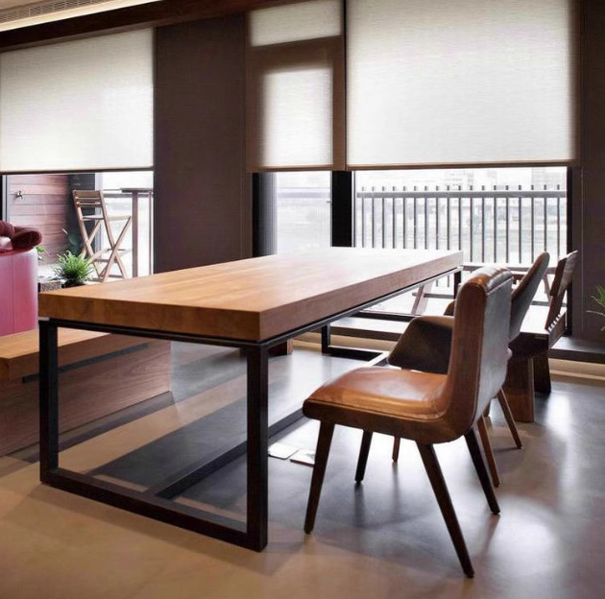  （参考样式） | 2 | 张 | 1500 | 3000
4 | 会议桌二 | 定制 | 1、尺寸：900mm*750mm*500mm  2、材质：纯实木打造，表面涂环保防水油漆，桌脚增加防滑垫，桌子高度可以自行调节  3、工艺：加粗铁艺烤漆立柱，支架采用了加粗铁艺制作，表面经过高温  烤漆制作  （参考样式） | 57 | 张 | 420 | 23940
5 | 演讲台 | 定制 | 1、材质：实木+多层实木材质组合  2、尺寸：H≥1000mm*W≥700mm*L≥450mm  3、功能：内置储物空间  4、定制学院LOGO  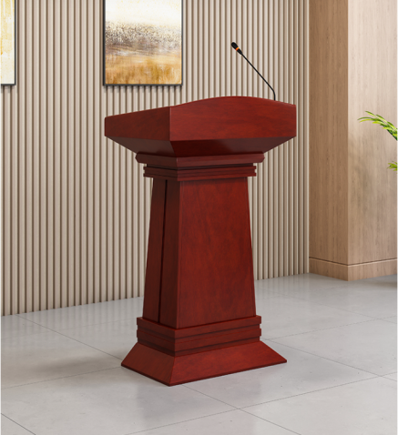  （参考样式） | 1 | 件 | 1240 | 1240
6 | 会议椅一 | 定制 | 1、材质：甄选上乘头层黑色西牛皮，内填充原生高密度聚酯海绵填充  2、实木固定扶手  3、工艺：95°-135°大角度调节，灵活升降和360°旋转  4、五星脚材质：电镀钢制脚，静音万向PU轮  5、尺寸：H≥1100mm，五星脚：R350mm  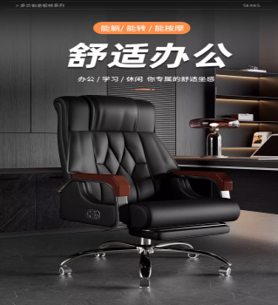  （参考样式） | 6 | 张 | 1000 | 6000
7 | 会议椅二 | 定制 | 1、尺寸：H88cm-96cm  2、椅垫：W48*49，记忆乳胶垫，符合人体工学  3、椅腿：H42cm-50cm  4、材质：塑料  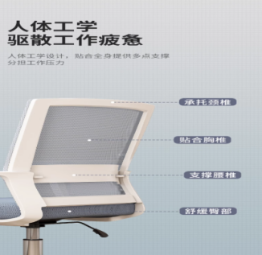  （参考样式） | 57 | 张 | 240 | 13680
8 | 天花吊顶空调 | 格力、美的、海尔或同档次以上品牌 | 一、参数要求  1、名称:天花机  2、能效等级：一级  3、安装形式:吊装  4、功率≥5匹  5、规格：  内机尺寸宽≥840mm；高240mm；深840mm  外机尺寸宽≥978mm；高1260mm；深412mm  电压/频率380V/50Hz  6、功能  循环风量≥2000m³/h；电辅加热：电辅加热；制热量≥13500W；内机噪音≤49dB；最大制热功率≥4050W；电辅加热功率≥2100W；最大制冷功率≥3850W；制冷量≥12000W  7.★以上参数以国家权威部门或第三方检测机构出具认可的检测报告中的铭牌值为准，投标文件中提供检测报告复印件。  8.空调产品为节能环保产品，投标文件中要求提供节能认证证书复印件及环境标志产品认证证书复印件，否则竞标无效。  二、安装要求  1.安装施工时必须具备足够的安全措施，如使用安全绳，高空作业时，使用吊车、搭建脚手架等。安装施工时提供高空作业操作证、安全生产合格证。  2.供应商提供免费的运输及安装服务，包含打孔、厂家铜管、排水管、漏电保护器、外机不锈钢或镀锌支架、远程费、高空作业费、使用水磨钻孔开孔等安装所需的辅材配件及人工费，成交后采购单位不再另行支付任何费用。  三、质保期及售后服务要求  提供六年整机原厂保修，终身400或800呼叫中心热线7*24小时免费技术支持服务，保修服务可以通过机器序列号与原厂服务中心确认。 | 4 | 台 | 12600 | 50400
 | 合计 |  |  |  |  |  | 308630

▲二、商务服务要求表
交货时间及地点 | 1.交货期：合同签订之日起15个日历日内交货并安装调试完毕。  2.交货地点：广西南宁市采购人指定地点（广西水利电力职业技术学院里建校区）。
质保期 | 按国家有关规定或厂家承诺实行“三包”，质保期从验收合格之日起整机不少于1年（技术参数中有特别指明质保期的按参数要求，厂家质保期高于采购要求的按厂家质保），质保期内全免费上门维修、免费更换零部件，质保期过后提供终身技术支持和维护。
产品质量与售后服务要求 | 1、供应商所投产品必须能实质性响应采购要求（所投产品应完全满足或优于采购参数要求），供货时能按照采购需求的要求提供厂家的供货证明和售后服务承诺书原件，避免假冒伪劣产品。对不能满足参数要求虚假响应，或者签订合同后15个日历日内无法交付使用的，采购人可作废标处理，并依法向供应商追究违约责任。  2、验收时，采购方将严格按照采购文件要求进行验收，如交付产品不能满足采购要求和合同约定质量标准的视为验收不合格，双方还有异议则邀请专业的机构做技术检测，所有费用由中标商负责，同时中标供应商需承担因验收不合格被采购人终止合同的一切风险和费用。  3、故障响应时间：成交供应商收到采购人的故障维修通知后30分钟内电话服务应答，2小时内到达现场进行维修，4小时内排除故障，如24小时内无法修复的，质保期内成交供应商应无条件更换新设备或提供代用设备，或采取使设备可正常运转的措施(必须响应)。
实施和安装要求 | 本项目为交钥匙工程，成交后，供应商需应严格按竞标产品的安装规范要求进行安装调试，保证设备正常运行，质量合格。  （1）根据采购要求的工期提供项目实施方案及进度安排计划表；  （2）供应商必须服从采购单位现场负责人的指挥，按指定地点进行设备安装、调试，确保设备安装符合国家现行技术规范标准；  （3）安装过程中的所有安全保障由供应商自行负责；  （4）项目实施过程中产生的垃圾废料由供应商负责清理至校外。
付款方式 | 项目全部货物服务交付并安装调试至正常运行，经采购人最终验收合格后，中标人开具增值税专用发票给采购人，采购人在收到发票后10个工作日内一次性支付100%合同货款。
验收要求 | - 验收标准：按合同要求及国家标准进行验收。验收时，采购人将严格按照合同要求及国家标准进行验收，对照采购文件的功能目标及技术指标全面核对检验，对所有要求出具的证明文件的原件进行核查（如有）。如交付产品不能满足采购要求和合同约定质量标准的视为验收不合格，按相关规定做退货处理及违约处理，成交供应商承担所有责任和费用，采购人保留进一步追究责任的权利。  2、供应商完成设备安装与调试后，需对拟交付的合同成果及其组件进行自检并提出书面验收申请，经采购人同意后共同组织验收，签写相应验收意见并签名确认。如对验收存在异议的，可聘请第三方按合同约定组织验收，所有费用由成交供应商负责。  3、货物（设备）验收合格，项目约定产品或服务方可正式交接，双方对相关货物清单、随机附件及验收结论意见书等书面材料进行清点签字后，作为项目的最终验收。  4、验收费用：验收所产生的劳务费、检验费及相关发生的全部费用均由成交人承担。
其他要求 | 1、供应商必须实质性响应本项目标注“★”的技术参数要求，不允许负偏离。投标时，供应商所投产品须满足或优于技术参数配置要求【需提供《商务、技术响应、偏离情况说明表》（格式自拟）、《竞标报价表》和投标产品的《技术参数配置清单》（格式见附件）及相关佐证材料，以上材料加盖供应商公章】， 否则视为无效响应。  2、根据《财政部 发展改革委 生态环境部 市场监管总局关于调整优化节能产品、环境标志产品政府采购执行机制的通知》（财库〔2019〕9 号）和《关于印发节能产品政府采购品目清单的通知》（财库〔2019〕19 号）的规定，本项目采购的产品如属于节能产品政府采购品目清单内标注“▲”的产品的，供应商的竞标货物必须使用政府强制采购的节能产品，竞标时须提供国家确定的认证机构出具的、处于有效期之内的有效的节能产品、环保产品认证证书复印件并加盖供应商公章，否则响应文件作无效竞标处理。  3、供应商在参与竞标报价前需仔细阅读项目采购的技术及商务要求，评估自身履约能力，谢绝恶意低价、不按要求报价、中标后无故放弃、不按合同履行等违约行为。对出现此类行为的成交供应商，将根据在线竞价违约处理规则，依法依规提请政采云平台进行处罚，并保留依法追究违约责任的权利，供应商的违约行为列入不良记录记入政府采购诚信档案。采购单位有权将在线询价单中的商务要求列入合同条款，否则有权拒签合同。

附件
竞 标 报 价 表

项目名称： 单位：元
项号 | 货物名称 | 品牌 | 单位 | 数量  ① | 单价  ② | 竞标报价  ③=①×②
1
2
… | ……
… | ……
合计金额大写：人民币 （￥： ）
注: 1.所有价格均用人民币表示，单位为元，精确到小数点后两数位。
2、供应商的报价表必须加盖供应商公章并由法定代表人或者委托代理人签字，否则其响应文件按无效响应处理。
3、报价一经涂改，应在涂改处加盖供应商公章或者由法定代表人或者授权委托人签字或者盖章，否则其响应文件按无效响应处理。

法定代表人或者委托代理人（签字）：
供应商（盖公章）：
日 期： 年 月 日
货物技术参数配置清单
项目名称：
序号 | 货物名称 | 单位 | 数量 | 品牌 | 规格型号 | 制造商 | 原产地 | 技术参数及性能配置
1
2
……
备注：以上货物配置清单中“货物名称、数量及单位、品牌、规格型号、制造商、原产地、技术参数及性能配置”必须如实填写完整，品牌、规格型号没有则填无，填写有缺漏的，响应文件按无效响应处理。货物名称、数量及单位、品牌必须与“竞标报价表”一致，否则响应文件按无效响应处理。

法定代表人或者委托代理人（签字）：
供应商（盖公章）：
日 期： 年 月 日

